RECYCLE SAMPAH RECYCLE KEHIDUPAN

Limbah adalah sisa atau buangan dari suatu kegiatan atau proses produksi, baik dari industri maupun rumah tangga, yang sudah tidak memiliki nilai ekonomis atau tidak lagi dikehendaki. Limbah dibagi menjadi 2, yaitu limbah organik dan anorganik, limbah anorganik yaitu limbah yang sulit terurai maka dari itu kita bisa memanfaatkan limbah tersebut menjadi barang yang berharga. Kita dapat mengolah limbah dengan 3R
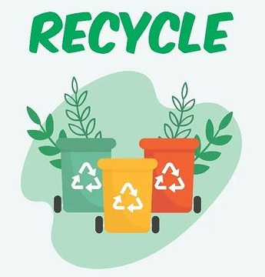
Recycle adalah proses mengolah
kembali barang yang sudah tidak
terpakai menjadi bahan baku atau
produk baru yang bermanfaat,
dengan tujuan mengurangi jumlah
sampah, menghemat sumber daya alam,
dan melindungi lingkungan.

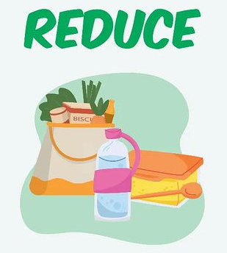

Reduce mengurangi jumlah sampah
yang dihasilkan dengan membatasi
penggunaan barang dan sumber daya.

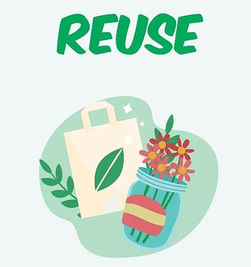

Reuse adalah tindakan menggunakan
kembali suatu barang untuk fungsi yang
sama atau fungsi yang berbeda,
bukan membuangnya begitu saja.

Sampah adalah sisa padat tak terpakai yang dibuang. Pengelolaannya penting untuk mencegah masalah lingkungan dan melibatkan pengurangan, pemilahan, pengumpulan, pengolahan, hingga pemrosesan akhir.

Sampah plastik adalah material sint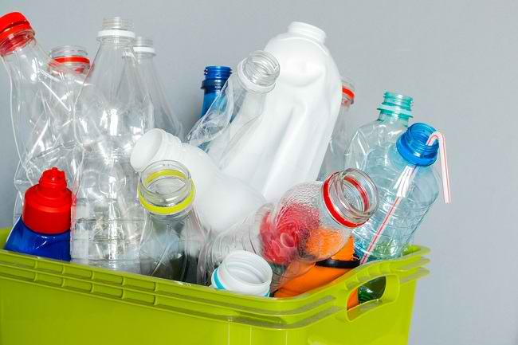etis dari minyak bumi yang sulit terurai dan menyebabkan pencemaran lingkungan.

Sampah kertas adalah bahan dari serat kayu yang tidak terpakai. Meski bisa terurai, jumlahnya yang besar bisa menjadi beban lingkungan dan menghasilkan gas rumah kaca.
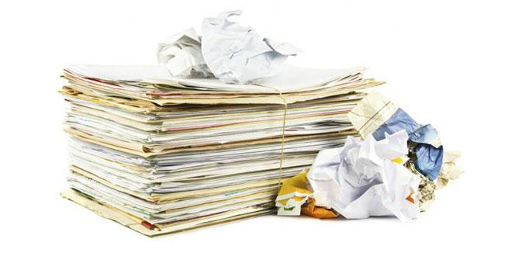

Sampah kaset dan CD adalah limbah elektronik yang sulit didaur ulang karena mengandung plastik, aluminium, dan bahan berbahaya, sehingga berpotensi mencemari lingkungan.
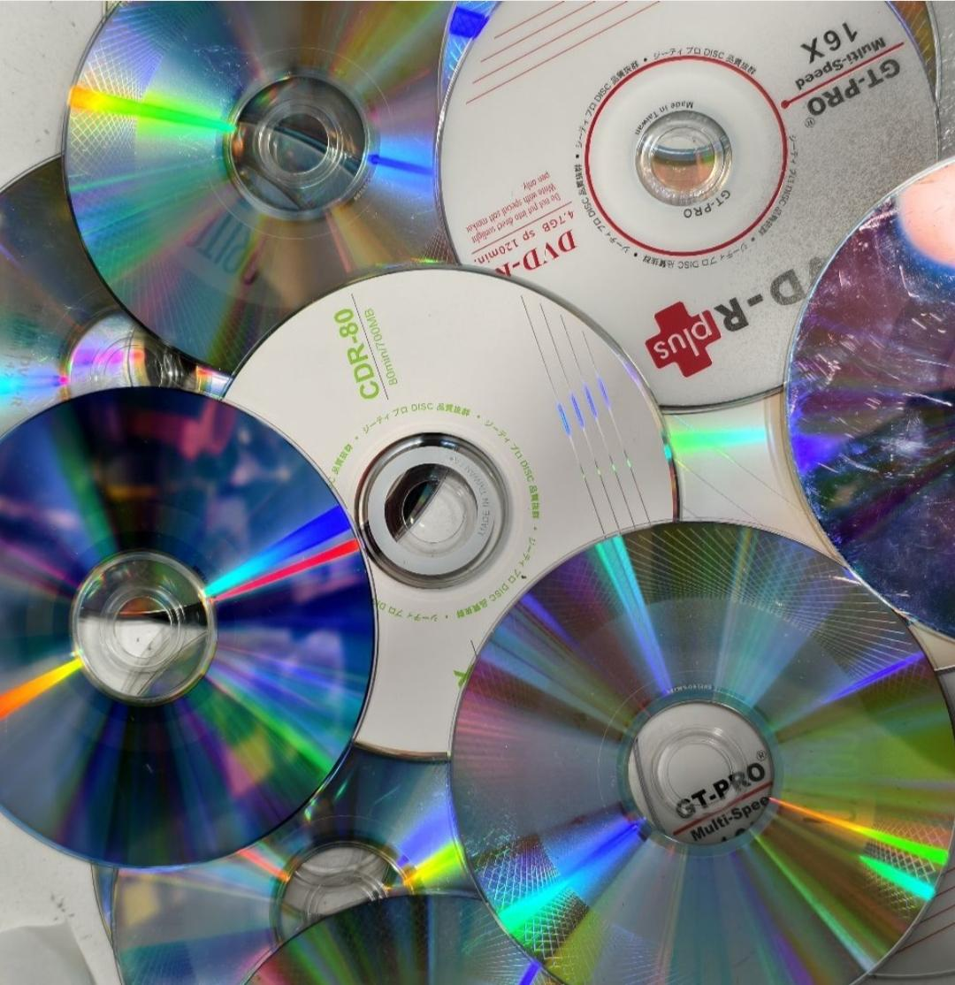

Maka dari itu marilah kita menjaga kelestarian alam dengan mendaur ulang sampah maupun limbah yang ada disekitar kita, sebagai contoh kita akan membuat 4 produk daur ulang sampah yang ada di bawah ini.

- Pembuatan Jam Dinding Dari kertas
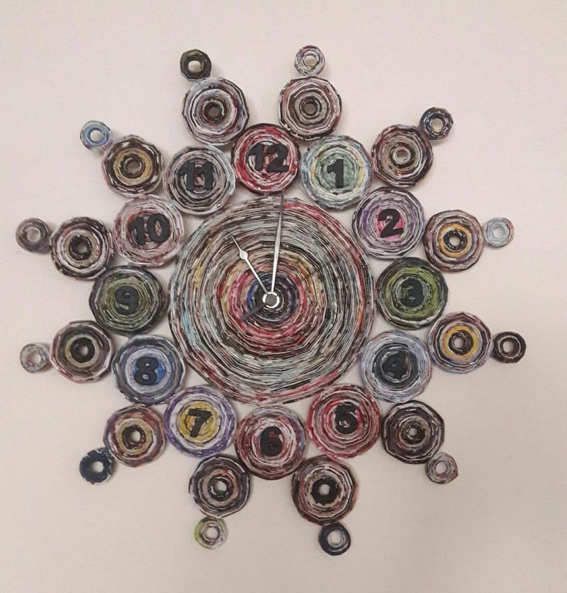
a. Latar Belakang
Limbah kertas adalah semua bahan dari kertas yang sudah tidak terpakai dan menjadi sampah. Limbah ini bisa berasal dari berbagai sumber, seperti kantor, sekolah, rumah tangga, dan industri.
b. Tujuan
- Memanfaatkan kertas yang sudah tidak terpakai menjadi barang yang bernilai.
- Mengurangi limbah kertas.
- Sebagai sarana pendidikan dan kesadaran lingkungan akan pentingnya daur ulang.
c. Alat
- Gunting
- Lem tembak
- Kuas
- Kayu atau gelas
d. Bahan
- Sampah kertas atau buku yang sudah tidak terpakai
- Double tape
- Isi lem tembak
- Cat
- Mesin jam dinding
e. Langkah kerja
Membuat dasar jam dinding :
- Ambil selembar kertas bekas dan gulung hingga padat, jangan lupa diberi double tape pada ujung kertas.
- Lalu, pipihkan menggunakan kayu atau gelas.
- Jika sudah, bentuk lingkaran dengan cara digulung dan disambungkan satu sama lain menggunakan lem tembak hingga sebesar yang diinginkan
- Buat satu lingkaran besar dan dua belas lingkaran kecil.
Menyusun :
- Taruh dasar lingkaran besar di tengah dan tempel dua belas dasar lingkaran kecil mengelilingi lingkaran besar.
- Lalu, tempelkan mesin jam dinding di tengah tengah dasar lingkaran besar dengan operator dibelakang dasar.

Finishing :
- Pada dasar lingkaran kecil beri keterangan angka menggunakan cat.
- Dan akhirnya, jam dinding dapat digunakan untuk tanda pengingat waktu maupun pengingat untuk kita supaya bijak dalam mendaur ulang sampah.

f. Harga pembuatan
untuk membuat sebuah jam dinding yang terbuat dari kertas ini kita hanya membutuhkan biaya sebagai berikut :
1. Isi lem tembak : 2000/pcs
2 × 2000 : 4.000
2. Cat : 3000/pcs
total : 7.000

g. Harga jual
Dari harga pembuatan diatas kita dapat menjual produk Jam yang terbuat dari kertas dengan harga 40.000 sehingga kita dapat mendapatkan laba/ keuntungan sebesar 33.000.

2. Pembuatan Tas dari Bungkus Kopi

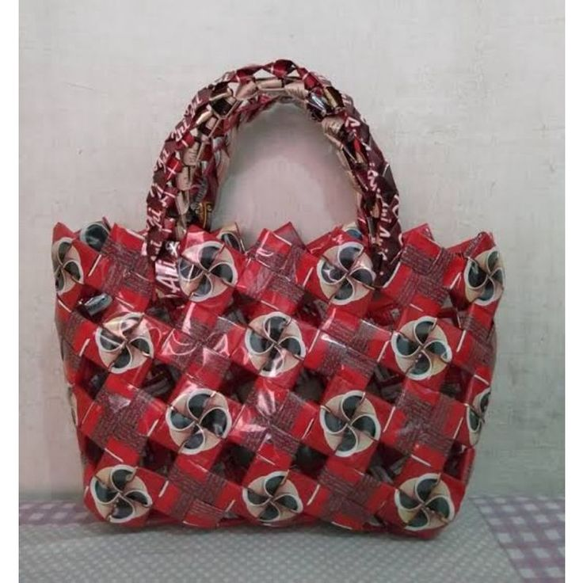
- Latar Belakang
Sampah plastik menjadi salah satu masalah terbesar di indonesia.
Dengan mendaur ulang sampah, kita turut serta mengurangi sampah plastik yang sulit terurai, sekaligus menciptakan produk yang memiliki nilai jual, ramah lingkungan dan bernilai ekonomis.

- Tujuan
- Menciptakan lingkungan yang bersih.
- Mengurangi atau mencegah pencemaran tanah.
- Sebagai peluang usaha untuk orang orang yang memiliki kreativitas dan
keterampilan dalam memotong, mendesain dan menganyam bungkus kopi.

- Alat
- Gunting
- Penggaris
- Jarum dan benang
- Alat bantu jahit (optional)

- Bahan
- Bungkus kopi bekas
- Kain furing
- Resleting

- Langkah kerja
Persiapan:
- Kumpulkan bungkus kopi bekas, bersihkan, dan potong bagian atas dan bawahnya.
Pemotongan dan Penganyaman:
- Potong bungkus kopi menjadi beberapa bagian, lalu anyam menjadi bentuk yang diinginkan (misalnya, bentuk baling-baling).
Penyatuan:
- Gabungkan anyaman-anyaman tersebut menjadi satu kesatuan tas.
Pemasangan Lapisan Dalam:
- Pasang kain furing atau kain polos di bagian dalam tas.
Pemasangan Resleting dan Tali:
- Tambahkan resleting untuk penutup tas dan tali untuk pegangan.
Finishing:
- Rapikan jahitan, tambahkan hiasan jika diperlukan.
- Harga pembuatan
Untuk membuat sebuah Tas dari bungkus kopi kita membutuhkan biaya sebagai berikut :
1. Benang : 2000
2. Kain furing : 15.000/meter
3. Resleting : 5.000
total : 22.000

- Harga jual
Dari harga pembuatan diatas kita dapat menjual produk Jam yang terbuat dari kertas dengan harga 45.000 sehingga kita dapat mendapatkan laba/ keuntungan sebesar 23.000.

3. Pembuatan Tempat Make up dari Kaset/CD

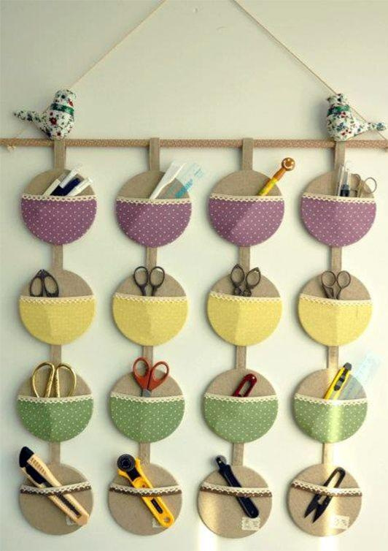
- ​Latar Belakang
​Kaset dan CD yang tidak terpakai sering kali menjadi limbah elektronik yang sulit terurai. Dengan kreativitas, benda-benda ini bisa diubah menjadi produk fungsional dan memiliki nilai jual, seperti tempat make up yang unik dan ramah lingkungan.

- ​Tujuan
- ​Mengurangi limbah kaset dan CD.
- ​Menciptakan produk tempat make up yang inovatif dan estetik.
- ​Mengembangkan keterampilan kerajinan tangan.
- ​Memberikan inspirasi tentang daur ulang kreatif.

- Alat
- Gunting
- Lem tembak
- Penggaris
- Spidol

- Bahan
- Kaset/CD bekas (sekitar 15-20 keping)
- Kardus bekas
- Kain flanel
- Hiasan tambahan (pita, manik-manik, atau glitter).

- Langkah kerja
​Persiapan:
- Bersihkan CD dari debu atau kotoran.
​Membuat Pola:
- Ambil satu CD, lalu gunakan penggaris dan spidol untuk membuat pola lingkaran di bagian tengahnya.
- Potong bagian tengah tersebut, sehingga CD membentuk cincin. Lakukan hal yang sama untuk semua CD yang digunakan.
​Menyusun:
- Susun cincin-cincin CD secara vertikal hingga membentuk silinder atau kubus, lalu rekatkan satu per satu menggunakan lem tembak.
- Tambahkan sekat di bagian dalam jika diperlukan.
​Membuat Alas:
- Potong kardus bekas sesuai dengan ukuran alas yang sudah dibuat, lalu rekatkan menggunakan lem tembak.
​Menghias:
- Lapisi seluruh permukaan dengan kain flanel, lalu hias menggunakan pita, manik-manik, atau glitter untuk menambah nilai estetika produk.

- Harga pembuatan
Untuk membuat sebuah Tempat Make up dari Kaset/CD kita membutuhkan biaya sebagai berikut :
1. Kain flanel : 11.000/meter
2. Hiasan (pita dan manik manik) : 10.000
3. Isi lem tembak : 2000/pcs
2 × 2000 : 4000
total : 25.000

- Harga jual
Dari harga pembuatan diatas kita dapat menjual produk Jam yang terbuat dari kertas dengan harga 45.000 sehingga kita dapat mendapatkan laba/ keuntungan sebesar 20.000.

4. kursi dari Ecobrick

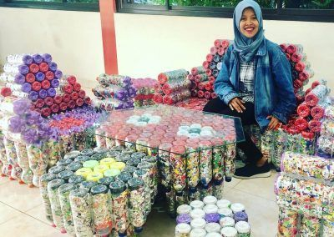

- Latar Belakang
Limbah botol dan sampah plastik menjadi salah satu masalah terbesar di Indonesia. Dengan memanfaatkan botol plastik menjadi ecobrick, kita bisa mengubah limbah ini menjadi material bangunan yang kuat dan tahan lama, seperti kursi.

- Tujuan
- Mengurangi sampah botol plastik dan plastik saset.
- ​Menciptakan kursi yang kokoh, fungsional, dan ramah lingkungan.
- ​Mengedukasi masyarakat tentang pentingnya pengelolaan sampah.
- ​Menciptakan produk yang memiliki nilai jual tinggi.

- Alat
- Tongkat pemadat
- Gunting, dan lakban.

- ​Bahan
- Botol plastik bekas (ukuran 600 ml atau 1,5 liter),
- Sampah plastik bersih (bungkus snack, saset, dll.)
- Papan kayu atau triplek
- Kain pelapis
- Busa.

- Langkah Kerja
​Membuat Ecobrick:
- Masukkan sampah plastik yang sudah bersih dan kering ke dalam botol plastik.
- Gunakan tongkat untuk memadatkan sampah hingga botol menjadi sangat keras dan padat.
- Pastikan tidak ada ruang kosong di dalamnya.

Menyusun:
- Susun ecobrick yang sudah jadi hingga membentuk rangka dasar kursi.
- Pastikan susunan kokoh dan tidak goyah.
​Merekatkan:
  - Rekatkan setiap botol menggunakan lakban hingga membentuk satu kesatuan yang kuat.
​Membuat Dudukan:
- Potong papan kayu atau triplek sebagai alas dudukan.
- Lapisi papan dengan busa dan kain pelapis untuk menambah kenyamanan.

​Finishing:
- Pasang dudukan di atas rangka ecobrick, lalu lapisi seluruh kursi dengan kain pelapis atau hiasan lain sesuai selera.

- Harga pembuatan
Untuk membuat sebuah kursi yang terbuat dari ecobrick kita membutuhkan biaya sebagai berikut :
1. kain pelapis : 20.000/meter
2. busa : 35.000
total : 55.000

- Harga jual
Dari harga pembuatan diatas kita dapat menjual produk Kursi yang terbuat dari ecobrick dengan harga 95.000 sehingga kita dapat mendapatkan laba/ keuntungan sebesar 44.000.

Kesimpulan :
Dari empat produk yang sudah kami bahas diatas, kami memutuskan untuk memilih dan membuat Jam dinding yang terbuat dari limbah kertas. Alasan kita memilih produk tersebut karena Jam seringkali dilihat oleh kita sebagai pengingat waktu, namun jika kita membuat dan dapat menjual produk tersebut, kini fungsinya tak hanya sebagai pengingat waktu tapi juga sebagai pengingat bahwa penting sekali kita mendaur ulang limbah atau sampah menjadi barang yang lebih berguna dan alasan kita memilih produk tersebut juga dipengaruhi oleh beberapa faktor yaitu :
- Bahan yang mudah didapatkan.
- Pembuatan produk yang cukup mudah.
- Dan juga untung yang kita dapatkan cukup besar.

